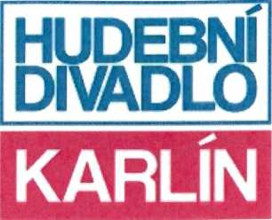

DODAVATEL:

Pavel Jekl - PROFIL DESIGN

Ctětín 68

538 25 Nasavrky

.

IČ:

DIČ:

Bankovní spojení:

Číslo účtu:

OBJEDNÁVKA č.:

Datum:

Vyřizuje:

E-mail:

Mobil:

00064335  
CZ 00064335  
KB Praha 8  
.

091/2023

25.10.2023

Martin Poupě, technický ředitel  
.

Na základě prohlídky na místě a dle Vaší cenové nabídky u Vás objednáváme:

• realizaci systému šatních tyčí do skladu kostýmů pro Malou Scénu

Jedná se o výrobu včetně materiálu, montáž a dopravu.

na adrese: Hudební divadlo v Karlině, Křižíkova 283/10, Praha 8 prostor: sklad kostýmů v 3.NP

cena dle CN: 96.200,- Kč bez DPH / 116.402,- Kč vč. 21% DPH celkem

Fakturační údaje:

Hudební divadlo v Karlině, p.o. sídlo: Křižíkova 283/10, 186 00 Praha 8 korespondence: P.O.Box 1237, PSČ 111 21

IČ: 00064335, DIČ: CZ00064335

Děkujeme,

Martin Poupě technický ředitel HDK

IČO: 00064335, DIČ: CZ00064335, bankovní spojení: KB č.ú. 432081/0100